SERVIÇO NACIONAL DE APRENDIZAGEM

Taís Elias Da Silva

RECEITAS DIVERTIDAS

Livro De Receitas

CURITIBA

2018

Taís Elias Da Silva

RECEITAS DIVERTIDAS

Livro de receitas

Projeto de Conclusão de Curso apresentado como parte dos requisitos para obtenção do grau de Técnico em Informática do SENAI - Serviço Nacional de Aprendizagem Industrial do Paraná na Unidade do Portão.

Professores (as) orientadores (as):

Esp. Bianca Carvalho Ferreira, Lic. Luís Carlos Hoinski Junior, Esp. Marcio Fabiano Iavorski, Esp. Tiago Andrade, MSc. Wagner Santos de Oliveira

CURITIBA

2018

**AGRADECIMENTOS**

Aos meus pais, Rosa Duda Elias Da Silva e Antônio Elias Da Silva, a minha irmã Rafaela Elias Da Silva, por estarem sempre ao meu lado e por doarem incansavelmente o amor diário. Por terem sido os maiores responsáveis por minha capacidade de realizar sonhos. A todos os professores do curso, por terem sido magníficos em sua atividade e pela humildade com que passam o conhecimento. Aos amigos que conheci no SENAI. Por terem compartilhado trabalhos, provas, momentos de descontração e tantos outros momentos inesquecíveis. Muito obrigado a todos.

**RESUMO**

Tenho como objetivo facilitar a vida dos usuários e das pessoas que tem dificuldade ao realizar uma receita. Onde esses usuários poderão fazer postagens para melhorar a receita.

Quero dar a visão aos problemas relacionados a gastronomia dando a oportunidade para as pessoas exporem em comentários as dificuldades em fazer as receitas.

**Palavras-chaves:** Receitas; *Software;* Organizar.

**ABSTRACT:**

I aim to make life easier for users and people who have difficulty making a prescription. Where these users can post to improve revenue.

I want to give the vision to the problems related to gastronomy giving the opportunity for people to expose in comments the difficulties in making the recipes. I aim to make life easier for users and people who have difficulty making a prescription. Where these users can post to improve revenue.

I want to give the vision to the problems related to gastronomy giving the opportunity for people to expose in comments the difficulties in making the recipes.

**Keyboards**: Recipes; Software; Organize.

**LISTA DE FIGURAS**

Figura 1: Cronograma .............................................................................................. 17

Figura 2: Canvas ...................................................................................................... 18

Figura 3: Protótipo Página Inicial ............................................................................... 33

Figura 4: Protótipo Cadastro Usuário ...................................................................... 34

Figura 5: Protótipo Cadastro Receita ...................................................................... 35

Figura 6: Protótipo Visualizar Receitas..................................................................... 36

Figura 7: Protótipo Tela Login .................................................................................. 37

Figura 8: Diagrama de Casos de Uso ....................................................................... 38

Figura 9: DER ........................................................................................................... 49

Figura 10: DER LÓGICO .......................................................................................... 50

Figura 11- Diagrama de Classes .............................................................................. 51

Figura 12: Diagrama de sequência 01 ...................................................................... 52

Figura 13: Diagrama de sequência 02........................................................................ 53

Figura 14: Diagrama de sequência 03....................................................................... 54

Figura 15: Diagrama de atividades 01 ...................................................................... 55

Figura 16: Diagrama de atividades 02 ...................................................................... 55

Figura 17: Diagrama de atividades 03 ...................................................................... 56

Figura 18- Tela Cadastro usuário ............................................................................. 57

Figura 19: Tela Login ................................................................................................ 58

Figura 20: Tela Cadastro de Receitas ..................................................................... 59

Figura 21: Tela Página Inicial .................................................................................. 60

Figura 22: Tela Visualizar Receitas ........................................................................ 61

**LISTA DE TABELAS**

Tabela 1 RF001 ................................................................................................ 20

Tabela 2 RF002 ................................................................................................ 21

Tabela 3 RF003 ................................................................................................ 22

Tabela 4 RF004 ................................................................................................ 23

Tabela 5 RF005 ................................................................................................ 24

Tabela 6 RF006 ................................................................................................ 25

Tabela 7 RNF001 ............................................................................................. 26

Tabela 10 RNF002 ........................................................................................... 27

Tabela 11 RNF003............................................................................................ 28

Tabela 12 RNF004............................................................................................ 29

Tabela 13 RNF005 ........................................................................................... 30

Tabela 14 RNF006 ........................................................................................... 31

Tabela 15 RNF007 ............................................................................................ 32

Tabela 16 RN001 ............................................................................................... 45

Tabela 17 RN002 ............................................................................................... 46

Tabela 18 RN003 .................................................................................................47

Tabela 19 RN004 ................................................................................................. 48

Tabela 20 RN005 .................................................................................................. 49

Tabela 22 UCD001 ................................................................................................ 39

Tabela 23 UCD002 ................................................................................................. 40

Tabela 24 UCD003 ................................................................................................. 41

Tabela 25 UCD004 .................................................................................................. 42

Tabela 26 CT01 ....................................................................................................... 67

Tabela 27 CT02 ........................................................................................................ 68

Tabela 28 CT03 ...................................................................................................... 69

**LISTA DE ABREVIATURAS**

CD: ClassDiagram (Diagrama de classe)

CT: Caso de Teste

DER: Diagrama de Entidade e Relacionamento

FA: Fluxo Alternativo

NA: Não se Aplica

RF: Requisito Funcional

RN: Regra de Negócio

RNF: Requisito Não Funcional

SENAI: Serviço Nacional de Aprendizagem Industrial

SQL: Structured Query Language (Linguagem de Consulta Estruturada)

UCD: Caso de Uso Descritivo

UML: Unified Modeling Language (Linguagem de Modelagem Unificada)

DS: Diagrama de Sequência

DA: Diagrama de Atividade

UC: Diagrama de Casos de Uso

**SUMÁRIO**

Sumário

1. INTRODUÇÃO 12

2. PROBLEMATIZAÇÃO 13

3. JUSTIFICATIVA 14

5. OBJETIVOS 16

5.1. OBJETIVO GERAL 16

5.2. OBJETIVO ESPECIFICO 16

6. PLANEJAMENTO 17

**6.1 CRONOGRAMA** 17

6.2 BUSINESS MODEL CANVAS 18

6.3 SUMÁRIO EXECUTIVO 19

7.1.IMPLEMENTAÇÃO 20

7.2 ARQUITETURA E METODOLOGIA 20

7.3 REQUISITOS 21

**7.4 REQUISITOS FUNCIONAIS** 21

**7.5 REQUISITOS NÃO FUNCIONAIS** 27

7.7 PROTÓTIPOS (MOCUP) 34

**7.8** **DIAGRAMAS DE CASOS DE USO** 39

**7.9** **DIAGRAMAS DE CASOS DE USO** 39

8. REGRAS DE NEGÓCIOS 44

**8.1 DIAGRAMA ENTIDADE – RELACIONAMENTO** 50

**8.2 DIAGRAMA ENTIDADE – RELACIONAMENTO (LÓGICO)** 51

**9. DIAGRAMA DE CLASSES** 52

**9.1** **DIAGRAMAS DE SEQUÊNCIA** 53

**9.2** **DIAGRAMAS DE ATIVIDADES** 56

**9.3** **RESULTADOS OBTIDOS – TELAS** 58

**9.4** **PLANO DE TESTE** 62

**9.5 CASOS DE TESTE** 67

**9.6** **CONCLUSÃO** 71

**9.7** **REFERÊNCIAS BIBLIOGRÁFICAS** 72

# 1. INTRODUÇÃO

O software Receitas divertidas tem como objetivo facilitar a vida dos usuários na hora de realizar uma receita. Podemos dizer que as receitas são muito importantes para a nossa saúde, pois é com ela que fazemos os alimentos para nos alimentarmos. E nesse site vou mostrar uma maneira mais fácil para os usuários fazerem as receitas. Nesse site só poderá cadastrar uma receita só quem estiver cadastrado e logado.

# 2. PROBLEMATIZAÇÃO

Nos dias atuais, mesmo com boa parte das pessoas conectadas na internet, com seus smartphones, ainda sim, no ramo da preparação de alimentos muitos ainda utilizam de registros manuscritos e resistem ao uso das tecnologias. Segundo o IBGE 94,2% (VILAS BOAS, 2018) dos brasileiros utilizam internet para trocar textos e mensagens. O problema é que as pessoas não sabem onde e como guardar suas receitas.

# 3. JUSTIFICATIVA

É almejado nesta pesquisa o desenvolvimento de um site, que nos foi apresentado em sala de aula, como proposta de uma plataforma de comunicação. Foi identificado como principal problema a falta de visualização dos usuários com os problemas gastronômicos.

Atualmente existe algumas plataformas parecidas como o site tudo gostoso, mas não são totalmente voltadas para esse tipo de adversidade e não tem muita visibilidade.

Com isso, foi visto a possibilidade de desenvolver um site que abrange a comunicação como principal foco. Sendo o projeto principal, e ao decorrer de seu desenvolvimento corre o risco de sofrer algumas implementações e mudanças.

# 4. REFERENCIAL TEÓRICO

A gastronomia se iniciou na pré-história. Sabemos que o homem descobriu os alimentos. Os alimentos eram consumidos cru e depois da descoberta do fogo que ele passou a ser cozido. E assim os alimentos foram modificados mais ainda dando sabores a eles. É com os alimentos que precisamos fazer as receitas para poder se alimentar, sobreviver e ajudar na nossa saúde.

Nesse documento estão inseridos os principais conceitos teóricos, necessários para o desenvolvimento deste trabalho. Iniciei com o tema gastronomia que está relacionado com o meu software.

A gastronomia é um dos assuntos mais importantes no mundo em que vivemos. É nela que nos informamos a respeito qual a refeição ideal para nos alimentarmos. Quando descobrimos a refeição ideal, vamos a procura dos ingredientes para fazer esse alimento que muitas vezes é complicado de se fazer, por isso temos que aprendermos de várias outras formas para facilitar nossa vida.

A gastronomia e a cozinha estão muito ligadas uma com a outra, pois é na cozinha que preparamos os alimentos.

Nesse software tenho a intenção de ajudar os usuários a entenderem melhor as receitas que querem fazer dando a oportunidade de os usuários comentarem as receitas para melhora- lás.

# 5. OBJETIVOS

## 5.1. OBJETIVO GERAL

O software Receitas divertidas tem como intuito ajudar os usuários

em fazer uma receita.

## 5.2. OBJETIVO ESPECIFICO

I. Apresentar dados das receitas

II. Mostrar vídeos relacionados as receitas.

III. Facilitar na hora de pesquisar sobre as receitas.

.

# 6. PLANEJAMENTO

## **6.1 CRONOGRAMA**

**Cronograma**é uma **ferramenta**de **gestão**de **atividades**normalmente em forma de tabela, que também contempla o **tempo**em que as atividades vão se realizar.

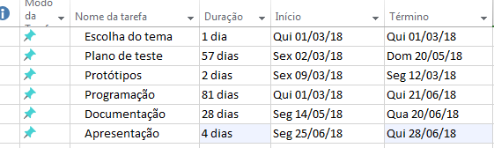

Figura 1: Cronograma

# 6.2 BUSINESS MODEL CANVAS

Canvas são uma ferramenta desenvolvida para auxiliar na elaboração seus modelos de negócios

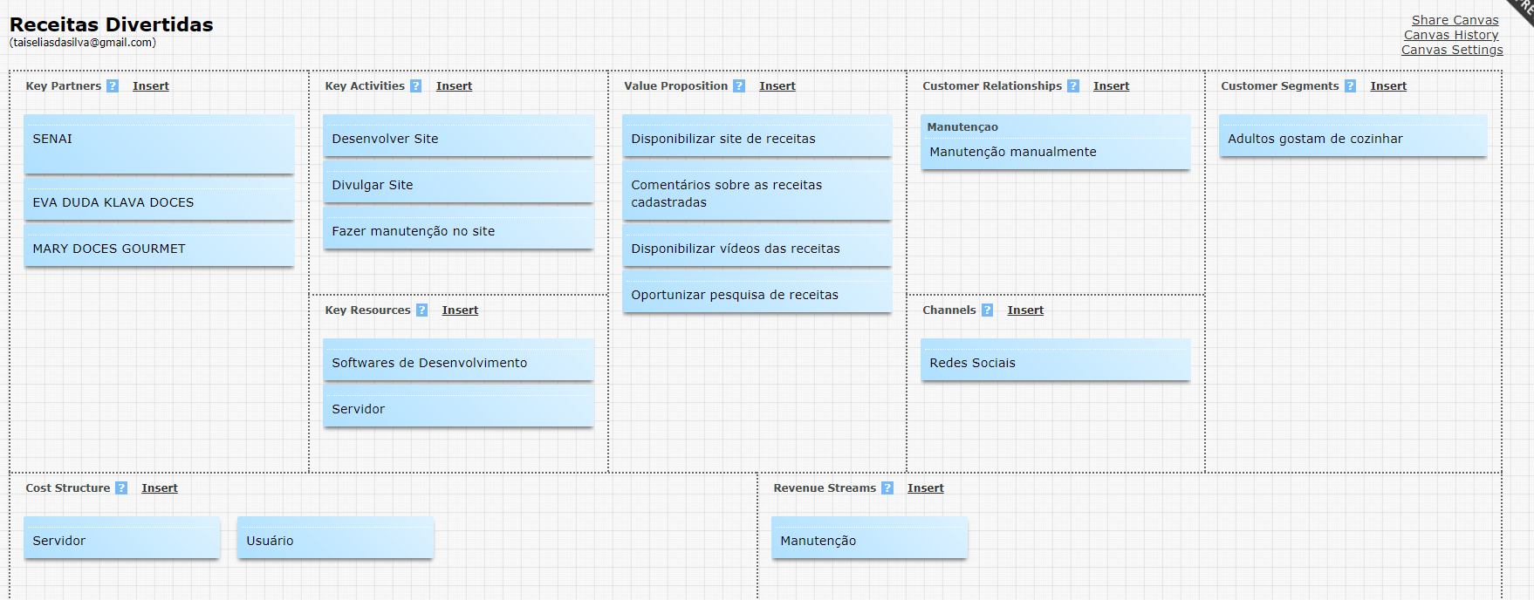

Figura 2: Canvas

# 6.3 SUMÁRIO EXECUTIVO

É também conhecido como resumo onde ele é usado para plano de negócios.

**RECEITAS DIVERTIDAS**

**CATEGORIA**

* O Receitas divertidas auxilia os usuários a entenderem melhor como fazer uma receita.
* O diferencial do meu site é que pode ser inserido comentários.
* Para o desenvolvimento do site foi usado a plataforma Web Forms.
* Apoiadores são: SENAI e EVA DUDA KLAVA DOCES.
* No ramo de gastronomia segue como inovador na área de gastronomia

**ESTUDO de MERCADO e DEMANDA**

* Meus clientes seria o público
* A demanda é fazer com que o usuário visualiza a sua receita. Existe um site parecido com o meu se chama tudo gostoso.
* Não existe.

I**NVESTIMENTOS PREVISTOS**

Programadores, servidor, sistema, banco de dados, domínio, manutenção e tempo de desenvolvimento em torno de 3 meses. O custo é em torno de 40 mil reais.

# 7.1.IMPLEMENTAÇÃO

# 7.2 ARQUITETURA E METODOLOGIA

Este TCC foi feito pela plataforma chamada Web Forms que é o primeiro modelo de desenvolvimento Web com .Net, existe desde 2001. Facilitou a vida de muita gente que usava Windows forms. É rápido de desenvolver. Tem Designer Visual. Utilizei essa plataforma porque foi a primeira plataforma que aprendemos em Desenvolvimento de Sistemas e uma plataforma que é fácil de se utilizar.

# 7.3 REQUISITOS

### Ele representa a condição, exigência para se obter algo.

### **7.4 REQUISITOS FUNCIONAIS**

Os requisitos funcionais referem-se a o que o sistema deve fazer, ou seja, suas funções e informações.

|  |  |  |  |
| --- | --- | --- | --- |
| **Requisito Funcional** | | | |
| **Identificador** | RF001 | | |
| **Nome** | Cadastrar usuário | | |
| **Módulo** | Cadastro | | |
| **Data de**  **Criação** | 13/05/18 | **Autor** | Taís Elias Da Silva |
| **Data de**  **Modificação** | N/A | **Autor** | N/A |
| **Versão** | 1 | **Prioridade** | Essencial |
| **Descrição** | Deverá fazer o cadastro para poder mexer no site | | |

Tabela 01 – Requisito Funcional 01

|  |  |  |  |
| --- | --- | --- | --- |
| **Requisito Funcional** | | | |
| **Identificador** | RF002 | | |
| **Nome** | Fazer Login | | |
| **Módulo** | Login | | |
| **Data de**  **Criação** | 13/05/18 | **Autor** | Taís Elias Da Silva |
| **Data de**  **Modificação** | N/A | **Autor** | N/A |
| **Versão** | 1 | **Prioridade** | Essencial |
| **Descrição** | O usuário só conseguirá fazer o login depois que estiver cadastrado | | |

Tabela 02 – Requisito Funcional 02

|  |  |  |  |
| --- | --- | --- | --- |
| **Requisito Funcional** | | | |
| **Identificador** | RF003 | | |
| **Nome** | Cadastrar receita | | |
| **Módulo** | Cadastro | | |
|  |  | | |
| **Data de**  **Criação** | 14/05/18 | **Autor** | Taís Elias Da Silva |
| **Data de**  **Modificação** | N/A | **Autor** | N/A |
| **Versão** | 1 | **Prioridade** | Essencial |
| **Descrição** | O usuário só poderá cadastrar a receita depois que fizer o login | | |

Tabela 03- Requisito Funcional 03

|  |  |  |  |
| --- | --- | --- | --- |
| **Requisito Funcional** | | | |
| **Identificador** | RF004 | | |
| **Nome** | Visualizar receita | | |
| **Módulo** | Visualização | | |
| **Data de**  **Criação** | 13/05/18 | **Autor** | Taís Elias Da Silva |
| **Data de**  **Modificação** | N/A | **Autor** | N/A |
| **Versão** | 1 | **Prioridade** | Essencial |
| **Descrição** | O usuário poderá visualizar a receita depois da receita cadastrada | | |

Tabela 04– Requisito Funcional 04

|  |  |  |  |
| --- | --- | --- | --- |
| **Requisito Funcional** | | | |
| **Identificador** | RF005 | | |
| **Nome** | Inserir comentários | | |
| **Módulo** | N/A | | |
|  |  | | |
| **Data de**  **Criação** | 14/05/18 | **Autor** | Taís Elias Da Silva |
| **Data de**  **Modificação** | N/A | **Autor** | N/A |
| **Versão** | 1 | **Prioridade** | Essencial |
| **Descrição** | O usuário poderá inserir comentários sobre as receitas, na página de visualização | | |

Tabela 05– Requisito Funcional 05

|  |  |  |  |
| --- | --- | --- | --- |
| **Requisito Funcional** | | | |
| **Identificador** | RF006 | | |
| **Nome** | Excluir comentário | | |
| **Módulo** | N/A | | |
| **Data de**  **Criação** | 14/05/2018 | **Autor** | Taís Elias Da Silva |
| **Data de**  **Modificação** | N/A | **Autor** | N/A |
| **Versão** | 1 | **Prioridade** | Necessário |
| **Descrição** | O usuário após realizar um comentário terá a opção de excluí-lo. | | |

Tabela 06 – Requisito Funcional 06

### **7.5 REQUISITOS NÃO FUNCIONAIS**

É aquele que descreve **não** o que o sistema fará, mas como ele fará.

|  |  |  |  |
| --- | --- | --- | --- |
| **Requisito Não Funcional** | | | |
| **Identificador** | RNF001 | | |
| **Nome** | Desenvolvimento | | |
| **Módulo** | N/A | | |
| **Data de**  **Criação** | 14/05/18 | **Autor** | Taís Elias Da Silva |
| **Data de**  **Modificação** | N/A | **Autor** | N/A |
| **Versão** | 1 | **Prioridade** | Necessário |
| **Descrição** | O software precisa ser desenvolvido no Visual Studio | | |

Tabela 07 - Requisito não funcional 01

|  |  |  |  |
| --- | --- | --- | --- |
| **Requisito Não Funcional** | | | |
| **Identificador** | RNF002 | | |
| **Nome** | Conexão com banco de dados | | |
| **Módulo** | N/A | | |
| **Data de**  **Criação** | 14/05/18 | **Autor** | Taís Elias Da Silva |
| **Data de**  **Modificação** | N/A | **Autor** | N/A |
| **Versão** | 1 | **Prioridade** | Necessário |
| **Descrição** | Banco de dados feito em SQL Server. | | |
|  | | | |

Tabela 8 – Requisito não funcional 02

|  |  |  |  |
| --- | --- | --- | --- |
| **Requisito Não Funcional** | | | |
| **Identificador** | RNF003 | | |
| **Nome** | Plataforma Web | | |
| **Módulo** | N/A | | |
| **Data de**  **Criação** | 14/05/18 | **Autor** | Taís Elias Da Silva |
| **Data de**  **Modificação** | N/A | **Autor** | N/A |
| **Versão** | 1 | **Prioridade** | Necessário |
| **Descrição** | O sistema será Web Forms (Desktop). | | |
|  | | | |

Tabela 9- Requisito não funcional 03

|  |  |  |  |
| --- | --- | --- | --- |
| **Requisito Não Funcional** | | | |
| **Identificador** | RNF004 | | |
| **Nome** | Diagramas UML | | |
| **Módulo** | N/A | | |
| **Data de**  **Criação** | 14/05/18 | **Autor** | Taís Elias Da Silva |
| **Data de**  **Modificação** | N/A | **Autor** | N/A |
| **Versão** | 1 | **Prioridade** | Necessário |
| **Descrição** | Os diagramas elaborados no Astah | | |
|  | | | |

Tabela 10- Requisito não funcional 04

|  |  |  |  |
| --- | --- | --- | --- |
| **Requisito Não Funcional** | | | |
| **Identificador** | RNF005 | | |
| **Nome** | Documentação e apresentação Power Point | | |
| **Módulo** | N/A | | |
| **Data de**  **Criação** | 14/05/18 | **Autor** | Taís Elias Da Silva |
| **Data de**  **Modificação** | N/A | **Autor** | N/A |
| **Versão** | 1 | **Prioridade** | Necessário |
| **Descrição** | A documentação realizada no Word e a apresentação em Power Point. | | |
|  | | | |

Tabela 11 – Requisito não funcional 05

|  |  |  |  |
| --- | --- | --- | --- |
| **Requisito Não Funcional** | | | |
| **Identificador** | RNF006 | | |
| **Nome** | Entrega Documentação | | |
| **Módulo** | N/A | | |
| **Data de**  **Criação** | 14/05/18 | **Autor** | Taís Elias Da Silva |
| **Data de**  **Modificação** | N/A | **Autor** | N/A |
| **Versão** | 1 | **Prioridade** | Necessário |
| **Descrição** | Data de entrega de entrega dia 21/06 | | |
|  | | | |

Tabela 12 – Requisito não funcional 06

|  |  |  |  |
| --- | --- | --- | --- |
| **Requisito Não Funcional** | | | |
| **Identificador** | RNF007 | | |
| **Nome** | Data da apresentação | | |
| **Módulo** | N/A | | |
| **Data de**  **Criação** | 14/05/18 | **Autor** | Taís Elias Da Silva |
| **Data de**  **Modificação** | N/A | **Autor** | N/A |
| **Versão** | 1 | **Prioridade** | Necessário |
| **Descrição** | Data de apresentação entre os dias 25/06 a 28/06 | | |
|  | | | |

Tabela 13 – Requisito não funcional 07

# 7.7 PROTÓTIPOS (MOCUP)

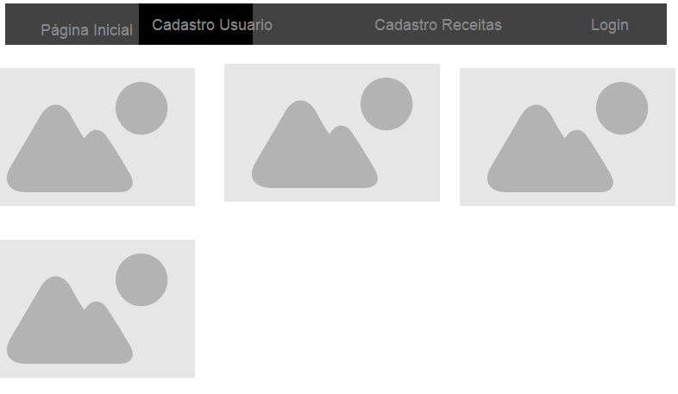

Figura 3- Protótipo Página Inicial

Nesta tela aparecerá a imagem das receitas cadastradas e o nome delas

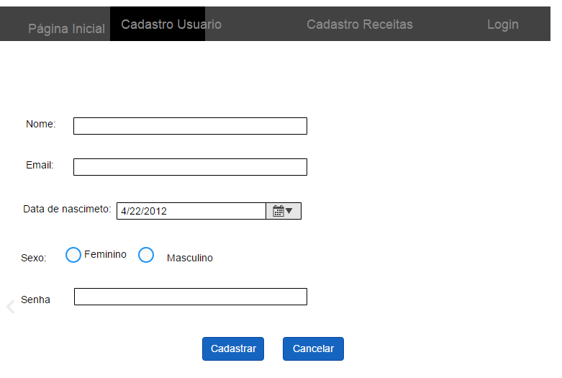

Essa tela é cadastro usuário onde o usuário vai se cadastrar e todas as informações vai para a o banco de dados.

Figura 4- Protótipo Cadastro de usuário

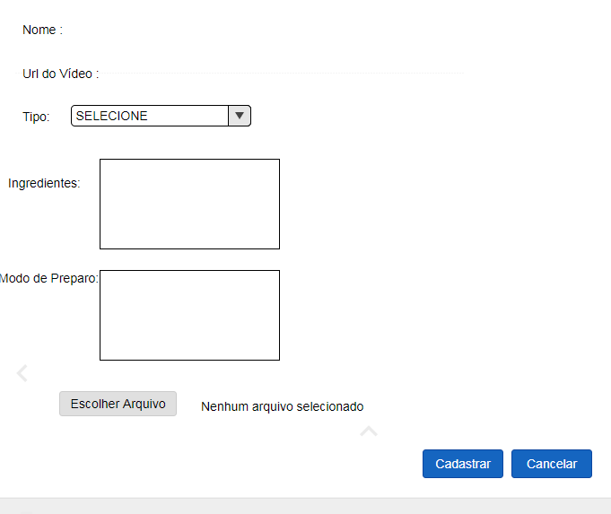

Onde será cadastrada as receitas e irá tudo para o banco de dados.

Figura 5- Protótipo Cadastro Receitas

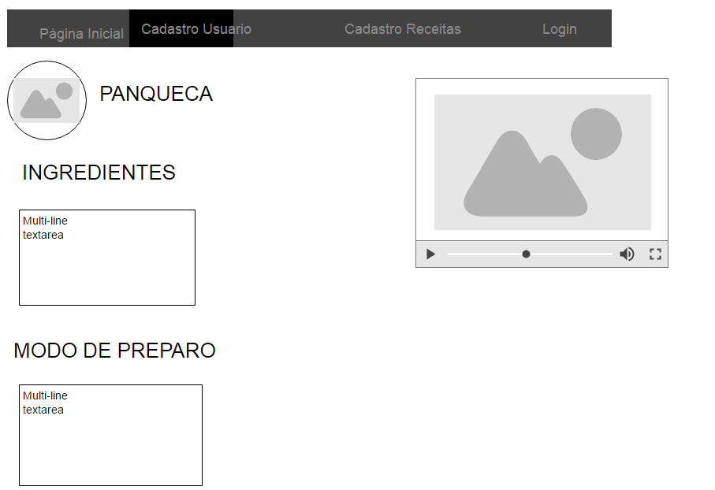

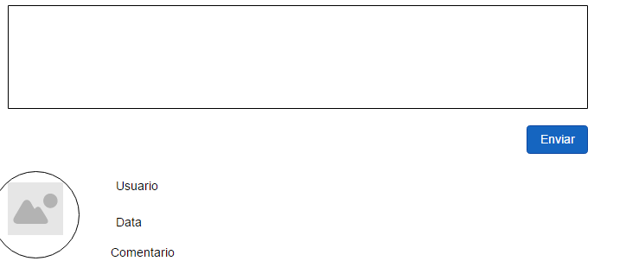

Nessa tela o a pessoa cadastrada visualiza as receitas

Figura 6- Protótipo Visualizar Receita

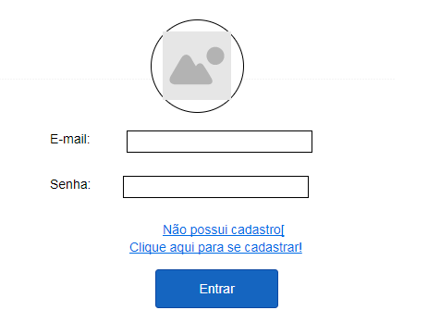

Login Mocup

Está tela o usuário se logará depois de fazer seu cadastro para poder cadastrar a receita

Figura 7- Protótipo Tela Login

### **7.8** **DIAGRAMAS DE CASOS DE USO**

É um diagrama utilizado para auxiliar a comunicação entre os analistas de sistema e o cliente, onde será demonstrada as

funcionalidades do sistema de uma maneira

simples e direta.

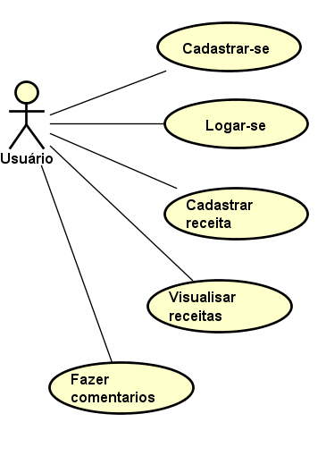

Figura 8- Diagrama de casos de uso

### **7.9** **DIAGRAMAS DE CASOS DE USO DESCRITIVO**

Um diagrama de caso de uso mostra um conjunto de casos e atores e seus relacionamentos. Aplica-se tal diagrama para ilustrar a visão estética do caso de uso de um sistema. É importante para a organização e modelagem de um software.

|  |  |
| --- | --- |
| **UC001 – Cadastro de Receitas** |  |
| Atores: | Usuário |
| Validações: | Campos: Nome, Url do vídeo Tipo de receita, ingredientes, modo de Preparo, Imagem. |
| Fluxo Básico: | U – Inserir Nome  U – Inserir Tipo  U – Inserir Ingredientes  U – Inserir Modo de Preparo  U- Inserir Url vídeo  U- Inserir foto  U – Clicar em “Cadastrar”  U - Clicar em Cancelar”  S – Validar Dados **(FA01)**  S – Salvar Dados **(FA02)**  S – Mostrar mensagem “Cadastrado com Sucesso! ” |
| Fluxo Alternativo: | **FA01:** Dados preenchidos de forma incorreta  S – Mostrar mensagem “Dados preenchidos incorretamente”.  S – Marcar os campos incorretos em vermelho, e voltar ao primeiro campo incorreto.  **FA02:** Falha ao inserir dados  S - Mostrar mensagem “Não foi possível realizar o cadastro, tente novamente mais tarde! ” |

Tabela 14- Casos de uso descritivo 001

|  |  |
| --- | --- |
| **UC002 Cadastrar Usuário** |  |
| Atores: | Usuário |
| Validações: | Campos: Nome, E-mail, Data de Nascimento, Senha, Sexo. |
| Fluxo Básico: | U – Inserir Nome  U – Inserir E-mail  U – Inserir Data de Nascimento  U – Inserir Senha  U – Inserir Sexo  U – Clicar Cadastrar  S – Validar Cadastro (FA01)  S – Abrir “Tela inicial” |
| Fluxo Alternativo: | **FA01:** Dados preenchidos de forma incorreta  S – Mostrar mensagem “Você precisa preencher os campos corretamente”  S – Marcar os campos incorretos em vermelho, e voltar ao primeiro campo incorreto. |

Tabela 15- Casos de uso descritivo 002

|  |  |
| --- | --- |
| **UC003 – Comentários sobre receitas** |  |
| Atores: | Usuário |
| Fluxo Básico: | U – Comentar publicação  U – Clicar em “Enviar ” (FA01)  S – Mostrar comentário abaixo da publicação. |
| Fluxo Alternativo: | **FA01:** Erro ao comentar  S – Mostrar mensagem “Erro ao comentar! Desculpe, tente novamente mais tarde” |

Tabela 16- Casos de uso descritivo 003

|  |  |
| --- | --- |
| **UC004 – Visualizar receitas** |  |
| Atores: | Usuário |
| Validações: | Estar cadastrado no sistema |
| Fluxo Básico: | U – Pesquisar na “barra de pesquisa” receita desejada.  S – Mostrar perfil da receita pesquisada. (FA01) |
| Fluxo Alternativo: | **FA01:** Perfil inexistente  S – Mostrar mensagem “Esse perfil não existe” |

Tabela 17- Casos de uso descritivo 004

# 8. REGRAS DE NEGÓCIOS

As regras de negócios são instruções que são seguidas para que o software funcione de maneira coerente com o proposto.

|  |  |  |  |
| --- | --- | --- | --- |
| **Regra de Negócio** | | | |
| **Identificador** | RN001 | | |
| **Nome** | Validar cadastro | | |
| **Módulo** | Cadastro | | |
| **Data de**  **Criação** | 14/05/18 | **Autor** | Taís Elias Da Silva |
| **Data de**  **Modificação** | N/A | **Autor** | N/A |
| **Versão** | 1.0 | **Dependência** | RF001 |
| **Descrição** | Para efetuar cadastro o usuário deverá utilizar dados validos, logo o sistema deverá validar todos os dados inseridos pelos usuários. | | |

Tabela 18 – Regra de Negócio 01

|  |  |  |  |
| --- | --- | --- | --- |
| **Regra de Negócio** | | | |
| **Identificador** | RN002 | | |
| **Nome** | Exibição do comentário | | |
| **Módulo** | N/A | | |
| **Data de**  **Criação** | 14/05/18 | **Autor** | Taís Elias Da Silva |
| **Data de**  **Modificação** | N/A | **Autor** | N/A |
| **Versão** | 1.0 | **Dependência** | RF002 |
| **Descrição** | Para que não haja comentários ofensivos ou desrespeitosos. | | |

Tabela 19 – Regra de Negócio 02

|  |  |  |  |
| --- | --- | --- | --- |
| **Regra de Negócio** | | | |
| **Identificador** | RN003 | | |
| **Nome** | Excluir comentário | | |
| **Módulo** | N/A | | |
| **Data de**  **Criação** | 14/05/18 | **Autor** | Taís Elias Da Silva |
| **Data de**  **Modificação** | N/A | **Autor** | N/A |
| **Versão** | 1.0 | **Dependência** | RF003 |
| **Descrição** | O comentário só poderá ser excluído após a aprovação dos moderadores. | | |

Tabela 20– Regra de Negócio 03

|  |  |  |  |
| --- | --- | --- | --- |
| **Regra de Negócio** | | | |
| **Identificador** | RN004 | | |
| **Nome** | Cancelar comentário | | |
| **Módulo** | N/A | | |
| **Data de**  **Criação** | 14/05/18 | **Autor** | Taís Elias Da Silva |
| **Data de**  **Modificação** | N/A | **Autor** | N/A |
| **Versão** | 1.0 | **Dependência** | RF004 |
| **Descrição** | O comentário só poderá ser cancelado se não clicar no botão enviar | | |

Tabela 21– Regra de Negócio 04

|  |  |  |  |
| --- | --- | --- | --- |
| **Regra de Negócio** | | | |
| **Identificador** | RN005 | | |
| **Nome** | Cadastro maior de 18 | | |
| **Módulo** | N/A | | |
| **Data de**  **Criação** | 03/06/18 | **Autor** | Taís Elias Da Silva |
| **Data de**  **Modificação** | N/A | **Autor** | N/A |
| **Versão** | 1.0 | **Dependência** | RF005 |
| **Descrição** | Só usuário com maior de 18 anos que pode se cadastrar | | |

Tabela 22– Regra de Negócio 05

|  |  |  |  |
| --- | --- | --- | --- |
| **Regra de Negócio** | | | |
| **Identificador** | RN006 | | |
| **Nome** | Visualização só com login | | |
| **Módulo** | N/A | | |
| **Data de**  **Criação** | 03/06/18 | **Autor** | Taís Elias Da Silva |
| **Data de**  **Modificação** | N/A | **Autor** | N/A |
| **Versão** | 1.0 | **Dependência** | RF006 |
| **Descrição** | O usuário só pode visualizar se estiver logado | | |

Tabela 23– Regra de Negócio 06

### **8.1 DIAGRAMA ENTIDADE – RELACIONAMENTO**

É um modelo usado para descrever as entidades envolvidas em um regra de negócios com seus atributos e seus relacionamentos.

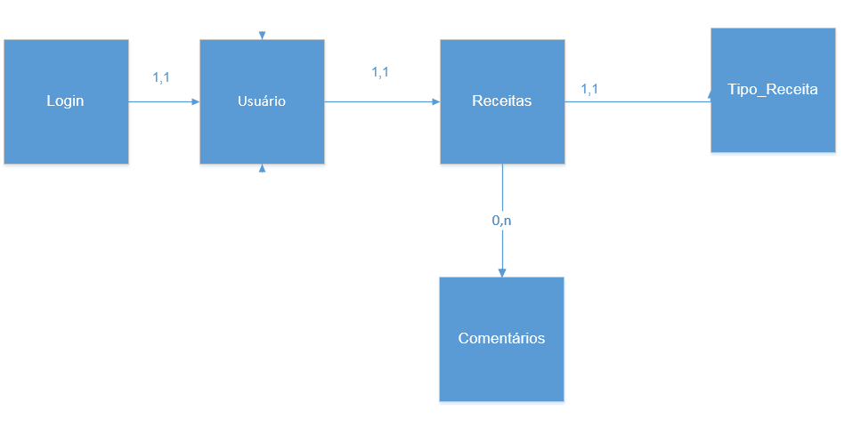

Figura 9- DER

### **8.2 DIAGRAMA ENTIDADE – RELACIONAMENTO (LÓGICO)**

É uma representação gráfica dos dados nomeando os componentes que exercem uns aos outros.

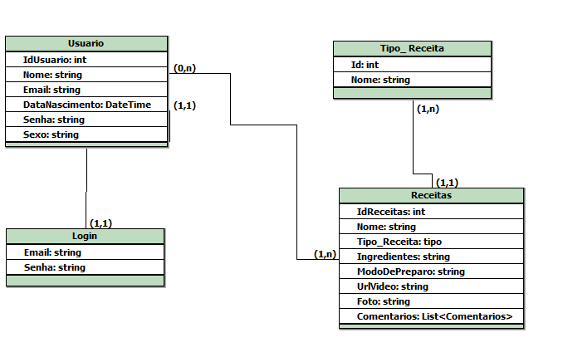

Figura 10 DER - LÓGICO

**9. DIAGRAMA DE CLASSES**

É utilizado para fazer a representação de estruturas de classes de negócio, interfaces e outros sistemas e classes de controle. Além disso, o diagrama de classes é considerado o mais importante para a UML, pois serve de apoio para a maioria dos demais diagramas.

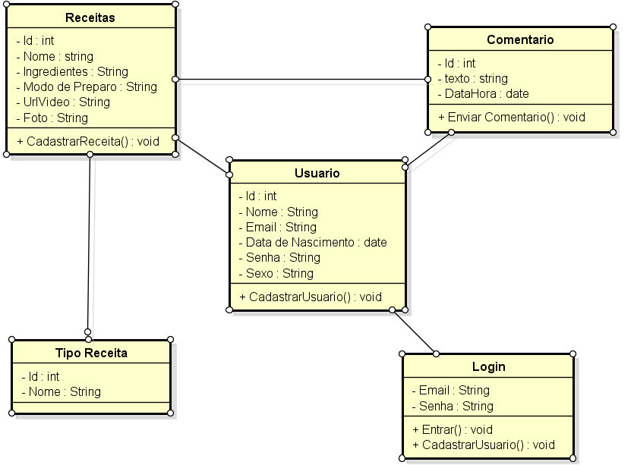

Figura 11- Diagrama de Classes

### **9.1** **DIAGRAMAS DE SEQUÊNCIA**

É utilizado para determinar a sequência de eventos que ocorrem em um determinado processo.

Baseia-se no diagrama de caso de uso.

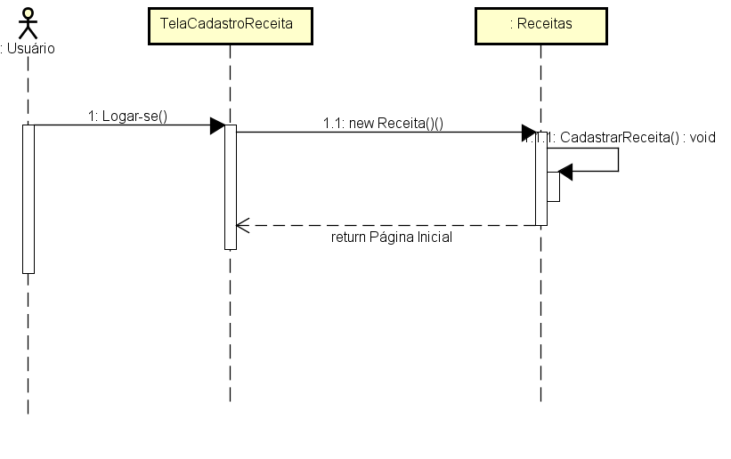

Figura 12- Diagrama de sequência 01

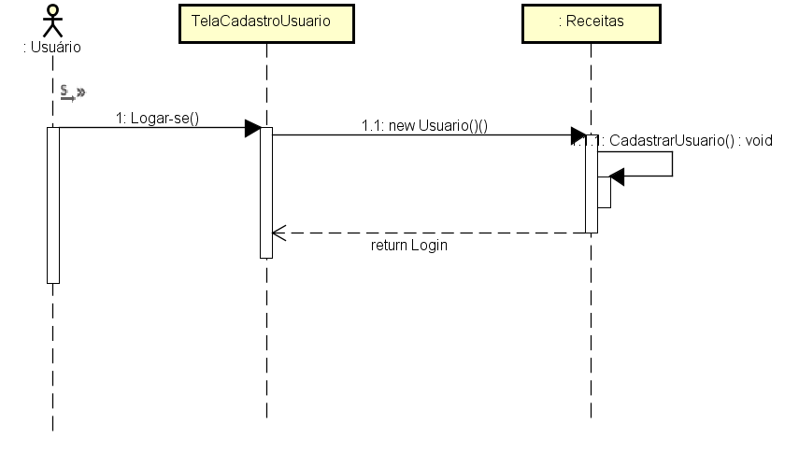

Figura 13- Diagrama de sequência 02

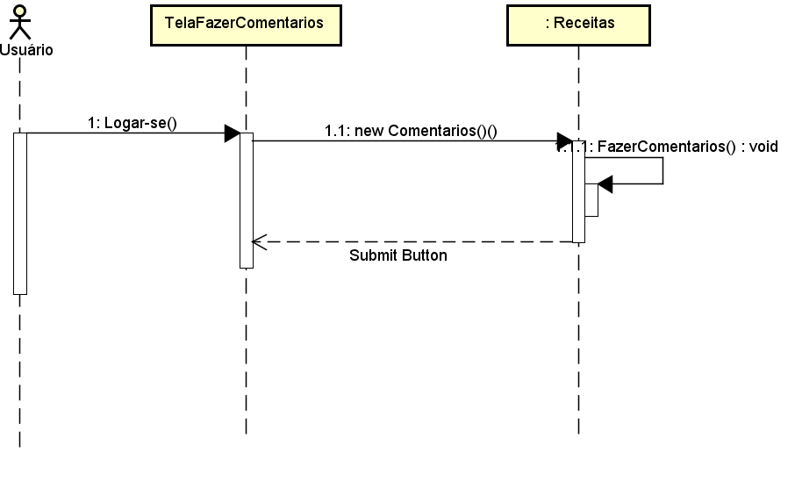

Figura 14- Diagrama de sequência 03

### **9.2** **DIAGRAMAS DE ATIVIDADES**

É um **diagrama** definido pela Linguagem de Modelagem Unificada (UML), e representa os fluxos conduzidos por processamentos. É essencialmente um gráfico de fluxo, mostrando o fluxo de controle de uma **atividade** para outra.

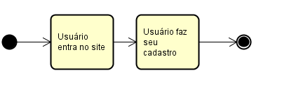

Figura 15- Diagrama de atividade 01

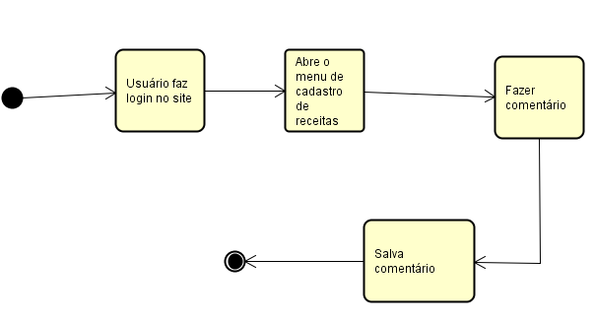

Figura 16 - Diagrama de atividade 02

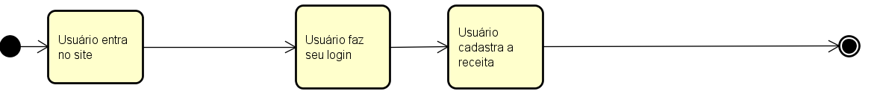

Figura 17- Diagrama de atividade 03

### **9.3** **RESULTADOS OBTIDOS – TELAS**

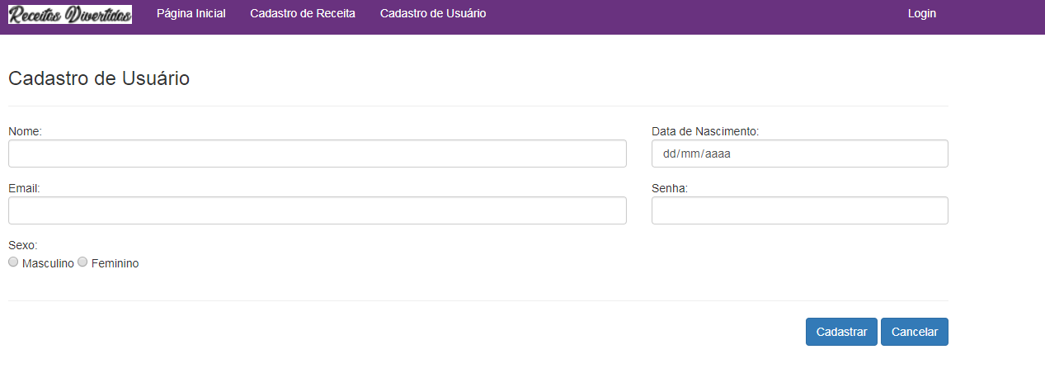

Figura 18- Tela Cadastro usuário

Essa tela cadastra o usuário

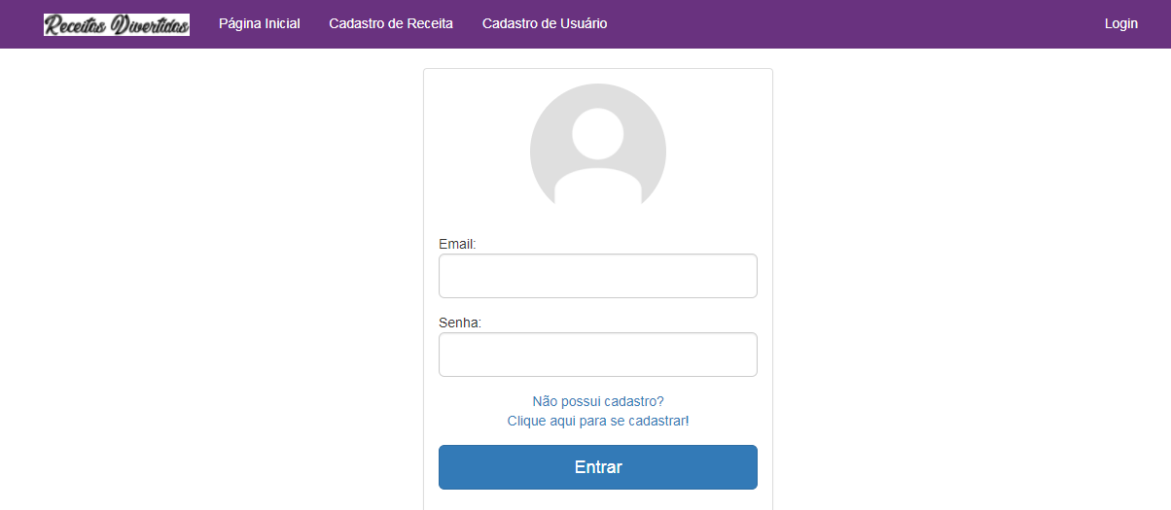

Figura 19- Tela Login

Essa tela irá fazer login do usuário cadastrado.

**C:\Users\Aluno\Pictures\Capturar.PNG**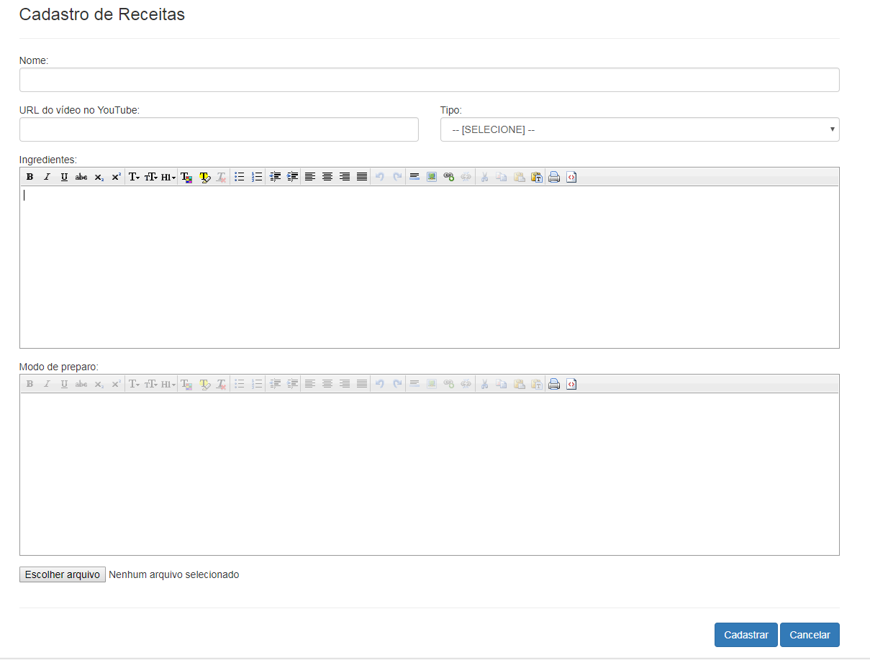

Figura 20- Tela Cadastro Receitas

Essa tela irá cadastrar a receita.

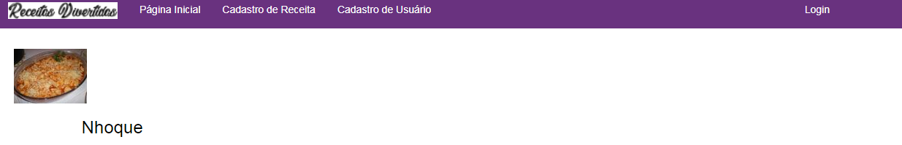

Figura 21- Tela página inicial

Essa tela irá aparecer as receitas cadastradas.

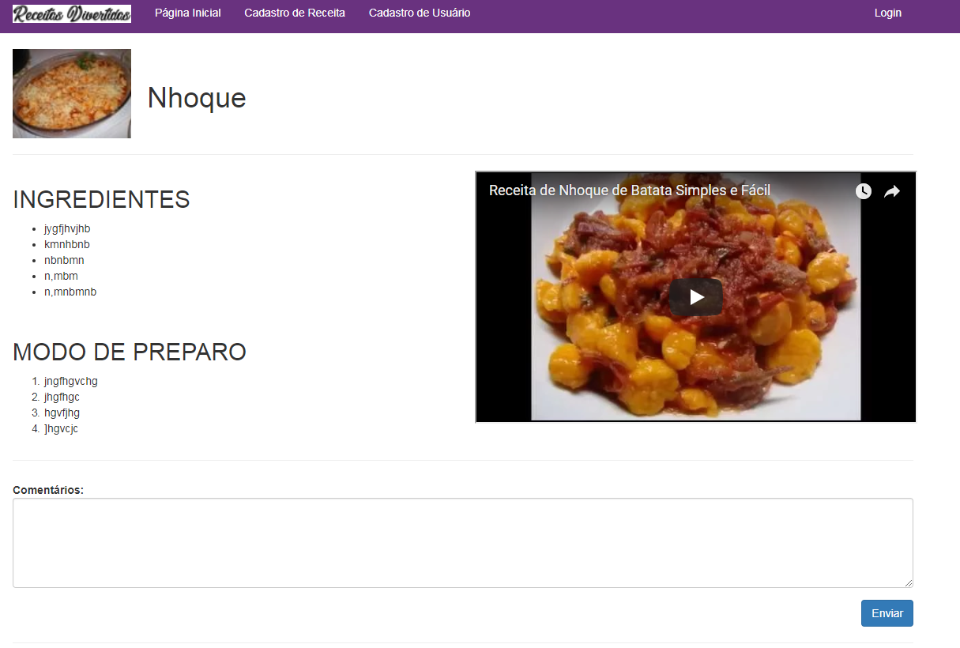

Figura 22- Tela visualizar receitas

Essa tela irá visualizar as receitas.

### **9.4** **PLANO DE TESTE**

O **plano de teste** é um documento com uma abordagem sistemática para o **teste** de sistemas como hardware ou software. Ele geralmente consiste numa modelagem detalhada do fluxo de trabalho durante o processo.

**PLANOS DE TESTE RECEITAS DIVERTIDAS**

**Tema:** site de visualizar as receitas após cadastrar a receita

**Lista de Requisitos:**

* RF01 - Cadastrar usuário
* RF02 – Fazer login
* RF03 – Cadastrar Receita
* RF04 – Fazer Login
* RF05 – Cadastrar receitas
* RF06 – Visualizar receitas
* RF07 – Inserir comentários
* RNF01 - Desenvolvimento
* RNF02 - Conexão com banco de dados
* RNF03 - Plataforma Web
* RNF04 - Diagramas UML
* RNF05 - Documentação e apresentação Power Point
* RNF06 - Entrega Documentação
* RNF07 - Data da apresentação

**Ferramentas de Testes:**

* **Controle de Defeitos/Bugs:** Word, Bloco de Notas, Gmail, Excel.
* **Teste Funcional:** teste de forma manual.
* **Teste de automação:** Unit Testing - Visual Studio.
* **Outras ferramentas de teste:** ferramenta de captura, psr, ghostmouse.

**DOCUMENTOS DE TESTE**

**RF04**

**Introdução:**

Esta funcionalidade consiste em fazer login. Será realizado um teste de caixa branca e integração.

**Itens a testar:**

|  |  |  |  |
| --- | --- | --- | --- |
| *Número de ordem do item* | *Nome do item* | *Descrição da funcionalidade* | *Módulo/Menu/Subdivisão* |
| 1 | E-mail | Campo com e-mail (campo de leitura) | Tela de login – Usuário |
| 2 | Senha | Campo com a senha (campo de leitura) | Tela de cadastro de login – Usuário |

**Critérios de completeza**

|  |  |
| --- | --- |
| *Número de ordem do item* | *Critério* |
| 1 | O e-mail deve ser feito e depois cadastrar usuário |
| 2 | A senha deve ser lembrada |

**Ferramenta de Testes:**

Listar as ferramentas utilizadas para auxiliar nos testes:

* **Controle de Defeitos/Bug:**Documentos Word, e-mails, papéis
* **Teste Funcional:**Teste manual
* **Teste de automação:** UnitTest do Visual Studio
* **Outras Ferramentas de Teste:**
* **Documentos de teste**

*RF003 – Cadastrar Usuário*

**Introdução**

* O software deverá exibir uma página onde se cadastra o usuário.
* Teste caixa preta.
* Deverão ser testados todos os campos requeridos para cadastrar o usuário:

*Nome*

*E-mail*

*Data de nascimento*

*Senha*

*Sexo*

***Itens a testar***

|  |  |  |  |
| --- | --- | --- | --- |
| Número de ordem do item | Nome do item | Descrição da funcionalidade | Módulo/Menu/Subdivisão |
| 1 | Cadastro usuário | Campo de inserir corpo do usuário (nome, e-mail, data de nascimento, senha, sexo | Tela de cadastro de usuário |
| 2 | Botão “cadastrar usuário” | Botão cadastrar usuário para os usuários façam login para cadastrar uma receita | Tela cadastrar usuário |

*RF05 – Cadastrar receita*

**Introdução**

* O sistema deverá permitir que o usuário cadastre a receita.
* Teste caixa preta.
* Deverá ser testado o campo nome, imagem, tipo, url do vídeo, modo de preparo, ingredientes do cadastro da receita, botão “cadastrar

***Itens a testar***

|  |  |  |  |
| --- | --- | --- | --- |
| Número de ordem do item | Nome do item | Descrição da funcionalidade | Módulo/Menu/Subdivisão |
| 1 | Cadastro receita | Campo de inserir corpo da receita (foto, modo de preparo, ingredientes, nome, tipo, url do vídeo) | Tela de cadastro de receitas |
| 2 | Botão cadastrar“ | Botão cadastrar receitas para os usuários poderem visualizar a receita | Tela cadastrar receitas |

*RF006 – Visualizar receitas*

**Introdução**

* O sistema deverá visualizar as receitas pedidas pelo usuário
* Teste de unidade
* Testar vídeo, comentários.

***Itens a testar***

|  |  |  |  |
| --- | --- | --- | --- |
| Número de ordem do item | Nome do item | Descrição da funcionalidade | Módulo/Menu/Subdivisão |
| 1 | Vídeos | Área de vídeos | Tela visualizar receitas |
|  |  |  |  |
| 2 | Comentários | Campo para o usuário comentar algo sobre a receita | Tela visualizar receitas |

Casos de teste

* CT001 - Teste da Tela de Cadastro Usuário
* Campos a serem testados: nome do usuário, e-mail, data de nascimento, senha, sexo
* Entradas: nome: Tais

E-mail: [taiseliasdasilva@gmail.com](mailto:taiseliasdasilva@gmail.com)

Data de nascimento: 11/04/1995

Senha: tais

Sexo: Feminino

Casos de teste

* Identificação do caso de teste CT001 - Teste da Tela de Cadastro de Usuário

-Campo: Nome

           -Campo: Email

- Data de nascimento:

- Senha:

- Sexo:

   Entradas: valores dos campos de entrada

          - Nome: Tais

           -E-mail: [taiseliasdasilva@gmail.com](mailto:taiseliasdasilva@gmail.com)

- Data de Nascimento: 11/04/1995

- Senha: tais

- Sexo: feminino

       Saídas esperadas:

Mensagem de Erro (MS001 Cadastro com erro, valores inseridos inválidos)

* Procedimentos: Teste Manual
* Dependências: Deve ser cadastrado um e-mail e um nome de usuário ainda existente no sistema.

### **9.5 CASOS DE TESTE**

É um conjunto de entradas de teste, condições de execução e resultados esperados desenvolvidos para um objetivo específico como, por exemplo, testar o caminho de determinado programa ou verificar o cumprimento de um requisito específico.

|  |  |
| --- | --- |
| Caso de Teste: | CT – 001 – Cadastrar Usuário |
| Tela: | Tela de Cadastro de Usuário |
| Pré-Condições: | Usuário não estar cadastrado no site |
| Procedimentos: | 1)   O usuário entra no site  2)   O usuário vai no menu “Cadastrar Usuário”  3)   O usuário coloca suas informações  5)   Clica em “Cadastrar” |
| Resultado Esperado: | A mensagem de cadastro realizado com sucesso ser apresentada, e as informações do usuário serem inseridas no banco. |
| Dados de Entrada: | Nome, e-mail, data de nascimento, senha e sexo |
| Prioridade: | Alta |
| Técnica: | Manual |

Tabela 24 - Casos de teste 01

|  |  |
| --- | --- |
| Caso de Teste: | CT – 002 – Cadastrar receita |
| Tela: | Tela de Cadastro de receita |
| Pré-Condições: | Usuário não estar cadastrado no site |
| Procedimentos: | 1)   O usuário entra no site  2)   O usuário vai no menu “Cadastrar Receita”  3)   O usuário coloca todas as informações da receita  5)   Clica em “Cadastrar” |
| Resultado Esperado: | A mensagem de cadastro realizado com sucesso ser apresentada, e as informações serem inseridas no banco. |
| Dados de Entrada: | Nome, url do vídeo, tipo, ingredientes, modo de preparo, imagem |
| Prioridade: | Alta |
| Técnica: | Manual |

Tabela 25- Casos de teste 02

|  |  |
| --- | --- |
| Caso de Teste: | CT – 003 – Visualizar Receitas |
| Tela: | Tela Visualizar receitas |
| Pré-Condições: | Usuário não estar cadastrado no site |
| Procedimentos: | 1)   O usuário entra no site  2)   O usuário vai no menu “Página inicial”  3)   O usuário cadastra a receita  4) O usuário clica na imagem  5)   Vai para a página Visualizar receitas  6) Insere um comentário  7) Clicar em Enviar |
| Resultado Esperado: | A mensagem de enviado realizado com sucesso ser apresentada, e as informações serem inseridas no banco. |
| Dados de Entrada: | Nome, url do vídeo, tipo, ingredientes, modo de preparo, imagem |
| Prioridade: | Alta |
| Técnica: | Manual |

Tabela 26 - Casos de teste 03

### **9.6** **CONCLUSÃO**

O software desenvolvido vai solucionar o problema dos usuários em fazer uma receita, auxiliando a não esquecerem de nenhum detalhe na hora de realizar a receita.

Este projeto foi muito importante para o conhecimento, compreensão e o aprofundamento de técnicas aprendidas. Assim, projetar e desenvolver um sistema que me proporcionou diversos desafios a superar e novos conhecimentos adquiridos.

Ao final do projeto verifiquei que para ter uma maior abrangência por parte dos usuários o sistema deveria ser tornar uma espécie de site de receitas permitindo que os usuários visualizem as receitas, e ter consciência do que está sendo feito além de poder comentar. Sendo assim, com tais ideias o intuito é que no futuro seja possível o aperfeiçoamento do *software*.

### **9.7** **REFERÊNCIAS BIBLIOGRÁFICAS**

Microsoft**, Visual Studio**. Disponível em: https://msdn.microsoft.com/ptbr/library/52f3sw5c(v=vs.90).aspx. Acessado em: 22/02/18

Microsoft, **Word, Power Point, Excel.** Arquivo disponível em: http://conceito.de/microsoft-office. Acessado em: 22/02/2018.

GILLEANES T.A GUEDES UML, Uma abordagem Prática: ed. São Paulo: Editora Novatec, 2004

http://www.valor.com.br/brasil/5337837/ibge-942-dos-brasileiros-usam-internet-para-trocar-textos-e-imagens acessado em: 06/06/18

<http://www.praticadapesquisa.com.br/2011/10/como-apresento-citacoes-de-conteudos.html> Acessado em: 05/06/18

https://docs.microsoft.com/pt-br/aspnet/web-forms/what-is-web-forms acessado em: 12/06/18.

<https://webartigos.com/artigos/a-historia-da-gastronomia-no-mundo-e-no-brasil/45328> Acessado em: 13/06/18

[https://www.devmedia.com.br/introducao-a-requisitos-de-software/2958](https://www.devmedia.com.br/introducao-a-requisitos-de-software/2958Acessado em 05/06/18)

[Acessado em 05/06/18](https://www.devmedia.com.br/introducao-a-requisitos-de-software/2958Acessado em 05/06/18)

https://www.devmedia.com.br/modelo-entidade-relacionamento-mer-e-diagrama-entidade-relacionamento-der/14332

Acessado em: 13/06/18

<http://docente.ifrn.edu.br/abrahaolopes/semestre-2012.1/4.401.1m-banco-de-dados/slides-modelo-conceitual-fisico-logico-er>

Acessado em: 13/06/18

https://drive.google.com/drive/folders/1ZhVutag8TCSe4x9Tpaw8nSiBUh7_tO2Z (Aula 13 ASP NET WEB FORMS)

Acessado em: 13/06/18

<https://www.devmedia.com.br/plano-de-teste-um-mapa-essencial-para-teste-de-software/13824>.

Acessado em: 13/06/18